查询历史轨迹
Send: POST
url: /lbs/get_history_location
"userId": ["1918E00103AA", "1918E00103A9"], // "userId": ["all"] for all users
"datetimeFrom" : "2017-08-17 11:17:35", // 按照时间段查询
"datetimeTo" : "2017-09-23 11:17:35",
"compress" : false // 是否压缩，压缩的含义是，服务器会根据特定策略返回部分路径坐标。保留
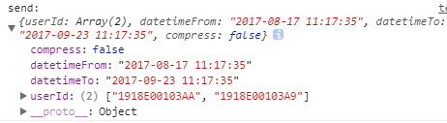
Ajax调用示例：

/**
* 向服务器发送 Ajax 请求，查询相关数据, POST方式
* @param url 请求 url
* @param txData 请求 参数，具体参数含义，见对应接口说明
*/
function ajaxRequest(url, txData) {
$.ajax({
url: url,
async: true,
type: 'POST',
data: {data: JSON.stringify(txData)}
}).done(function(data) {
console.log('接口调用成功');
}).fail(function(jqXHR, textStatus, errorThrown) {
console.log('接口调用失败');
});
}

Receive:
